Túra a Csóványosra
A 2014. október 10-én átadott kilátó meglátogatása (a beszúrt képen látható!)
A túra nehézségi foka: a közepestől egy kicsivel nehezebb útvonal.
Találkozó: 2015. május 10-én a Nyugati pu. pénztárai előtt 7:30 és 7:45 között.
Indulás: a 8:07-kor induló vonattal Kismarosig, majd Kismarosról a 8:55-kor induló Volánbusszal megyünk Királyrétig. Királyrétről a hétvégén menetrendszerűen közlekedő turistabusszal utazunk a 864 m magasan található turistaházig. Érkezés a Nagy Hideg-hegyre kb. 10 órakor. A csoporthoz bármely állomáson lehet csatlakozni, ezt kérném előre jelezni! A menetjegyet oda Kismarosig, vissza Nógrádtól kérjétek!
Útvonal: Nagy-Hideg-hegyről a K Psávon a Csóványosig, a Csóványosról a K sávon le Nógrádig.
Táv: 14,5 km, fel 300 m fel, lefelé 800 m
Várható költségek: Budapest – Kismaros 930 Ft, (aki érvényes budapesti bérlettel rendelkezik, annak kb. 750 Ft). Nógrád – Budapest jegyár: 1120 Ft, Volánbusz: Kismaros – Királyrét: 250,- Ft. (felnőtt jegyek teljes áron!) A turistabuszra csak gyerekkedvezmény van, egységesen a felnőtt ár: 750,- Ft.
Hazaérkezés: kb. 18 óra körül a Nyugati pályaudvarra
Fontos tudnivalók: A túrázáshoz a tavaszi/nyári időjárásnak megfelelő öltözék, túracipő (!!!), túrabot, esőkabát ajánlott. Mindenki hozzon magával igényének megfelelő mennyiségű élelmet és innivalót, mert az úton vásárlási lehetőség utoljára a nagy-hideg-hegyi turistaházban lesz.
Szinttérkép Nagy Hideg-hegy – Csóványos a K P sávon
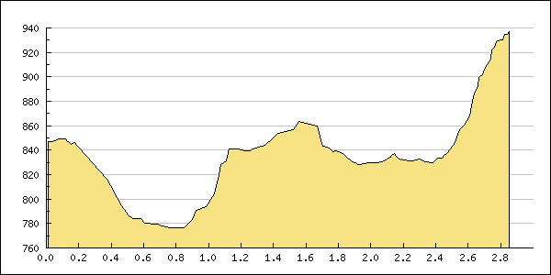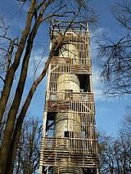

Szinttérkép a Csóványos – Fultán kereszt - Nógrád a K sávon:
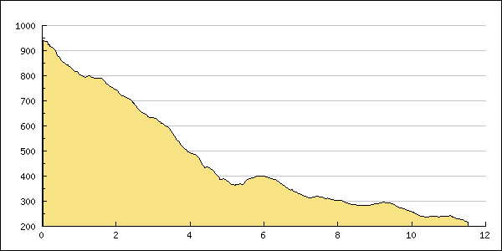
Szeretettel várok mindenkit! Jelentkezés május 9-ig a 28/452-119-es vezetékes vagy a 30/238-2197-es mobilon Kovács Tamásnál, vagy Nagyné Borbély Ilonánál a 30-996-8655-ös számon vagy az ilona.b.nagyne@gmail.com e-mail címen.
Budapest, 2015-04-30.
Nagyné Borbély Ilona túravezető

